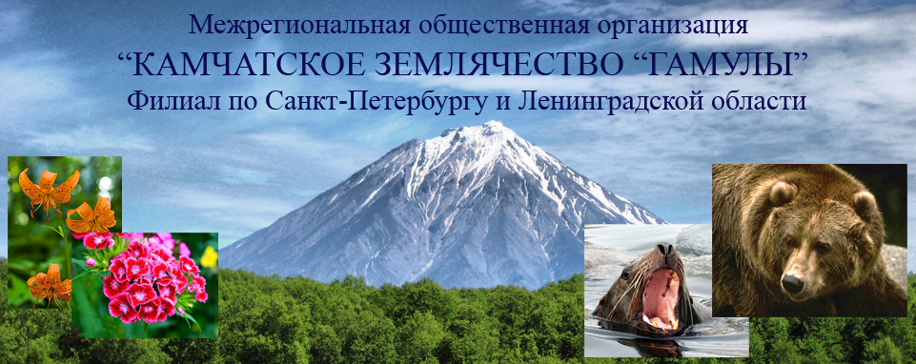

Робинсон Елене Васильевне

С юбилеем, дорогая Елена Васильевна!

Вас уже со школьной скамьи называли «Робинзон Крузо». Вы выросли в семье геолога-путешественника, прошедшего непроходимыми горными тропами Кавказ, Карпаты, Памир…
Путешествие Ваше началось с Кавказа, когда Вы были брошены в 1942 г. в когти гитлеровских оккупантов. Оккупация лишила Ваших родителей работы. И только через несколько лет после освобождения Буковина приняла Ваших родителей на работу. Учась в Ивано-Франковском университете, Вы занимались собиранием, изучением народного творчества гуцул и под влиянием студента-отличника, жадно искавшего смысл жизни и находившего его в сильных духом героях Джека Лондона, вдохновляясь этими рассказами мечтали о северных путешествиях .И в середине 50 –х годов Вас взяли разнорабочим в Московскую экспедицию на Кавказ. Здесь, на южных широтах Вас подтолкнуло к северным широтам знакомство с арктическим геологом В.Н. Кузнецовым. Его живые рассказы о жизни в Арктике завораживали и влекли на Север .Оказавшись в Ленинграде, произошла судьбоносная встреча с камчатским геологом, в котором сочетались следы из Джека Лондонских рассказов, повадки арктического геолога и преданность Камчатке – Корякии .Сотни писем натуралиста написал Ваш герой, в последствии муж, рассказывая о Корякском нагорье, меандрах рек, рассекающих их, базарах птиц и нерестах рыб. А Вы, работая в библиотеке Ленинградского университета с жадностью выискивали материалы по Камчатскому региону: труды Богораз Т анна, Иохельсона, Штернберга и многих др.
Наступил 1957 год. Два года работы на Севере Камчатки в Пенжинской губе техником-геологом, определение минералов, зарисовки под бинокуляром микрофауны, картографические работы. Геология-увлекательная наука, но где-то в глубине души Вы вместе с детьми гуляя по Первореченску вглядывались в белое безмолвие – не пройдет ли из Манил коряк в охристой кухлянке, торбасах и малахае. И вдруг молчанье белых просторов оглашалось звоном оленьего колокольчика, и на белом фоне появлялись экзотические коряки .Так, попутно с геологией шло наблюдение над народным фольклором палеоазиатов. С 1972 года. Ваша жизнь связана с посёлком Корф, геологов и рыбаков на берегу Тихого океана- полная загадок литораль, где оформляли работы по Малетойваямскому крупнейшему в мире месторождению серы. Все эти впечатления отражаются в статьях о Камчатской жизни и ее природе. Вас привлекают к внештатной работе корреспондентом газеты «Заря коммунизма» Олюторского района, действительным членом Географического общества СССР, внештатным корреспондентом Московского НИИ национальных школ .Открыв при корфской школе Дом Пионеров, будучи его директором, Вы с увлечением занимались с детьми, в том числе местной коренной национальности прикладным искусством и музыкой. Работы Ваших учеников демонстрировали на выставках в национальных сёлах, Корфе, Тиличиках, Палане, Петропавловске-Камчатском и даже в Москве. В 1975 г. работы Ваших учеников побывали и в Токио, на выставке «Советская Социалистическая Сибирь»,возглавляемая председателем правительства Российской Федерации Соломенцевым М. С.,а затем Саппоро, где одна из японских газет писала: «Ваши дети -настоящие мастера».
Ваш талант и трудолюбие был высоко оценен и в 1975 году Вас назначают старшим художником объединения художественных промыслов и сувениров управления местной промышленности Камчатского облисполкома. . Ваш живой материал, собранный в национальных селах, зарисовки торбасов, кухлянок, орнаментов и узоров дали возможность внести свежую струю и изделия в изготовление товаров народного потребления, за что Вас избирают ученым секретарем художественного совета Камчатки. За безупречное выполнение служебного долга, за преданность избранному делу Вы были заслуженно удостоены многочисленными наградами..
Немало пройдено дорог вместе со спутником жизни по селениям Камчатки: Манилы, Хаилино, Олюторка, Вывенка, Ачай-Ваям … Уже работая в селе Оксочи Новгородской области заведующей библиотекой и преподавателем литературы, русского языка, музыки в школе тяга к народному искусству и здесь выразилась в собирательстве изделий новгородских мастериц и организации выставок декоративно-прикладного искусства. В нелегкие годы «перестройки», на селе занималась огородничеством , животноводством и воспитанием внуков.
У Вас дружная семья, любящий муж, известнейший на Камчатке геолог Евгений Евгеньевич Белков. Ваши дети выросли и учились на Камчатке. Проживая, в Санкт- Петербурге, на заслуженном отдыхе помогаете воспитывать четырёх внуков и четырёх правнуков. вместе с дочерью Надеждой и внуками проводите концерты классической музыки в своей музыкальной гостиной..
Вы по-прежнему в гуще жизни, советуете, помогаете, делаете. Знаем: близких у Вас много - на Камчатке, в Петропавловске- Камчатском, Новгородской области, Украине и Санкт- Петербурге. Все они с Вами – воочию и мысленно.
Здоровья, долгих светлых лет, радостей – дорогая Елена Васильевна!

«Мы дарим Вам,
Гладь бухты, сопки золотые
Чеканный лик могучих скал
Саранки ярко огневые»

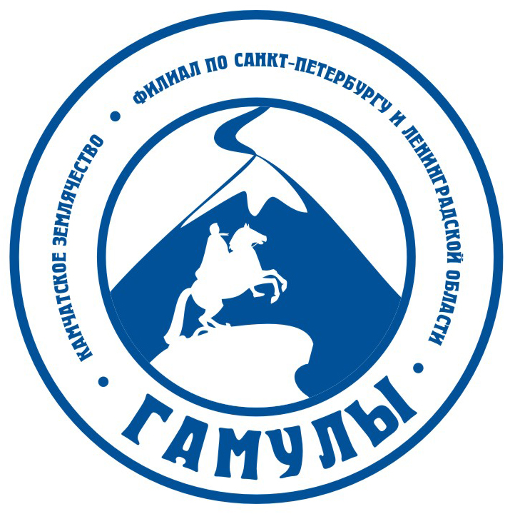

С уважением,
В.В. Финашин –
председатель правления филиала.

Санкт-Петербург, 8 ноября 2010 г.
.

